Midocean University
College of Management
Leader Name:
Each proposal will be evaluated according to the following evaluation criteria:
 | Accepted | Refused | Developed | Comment
- Research Cover |  |  | * | لا نكتب اسم مشرف  تنسيق البحث لا نضع خطوط اسفل النصوص ، في فراعات في الصفحات  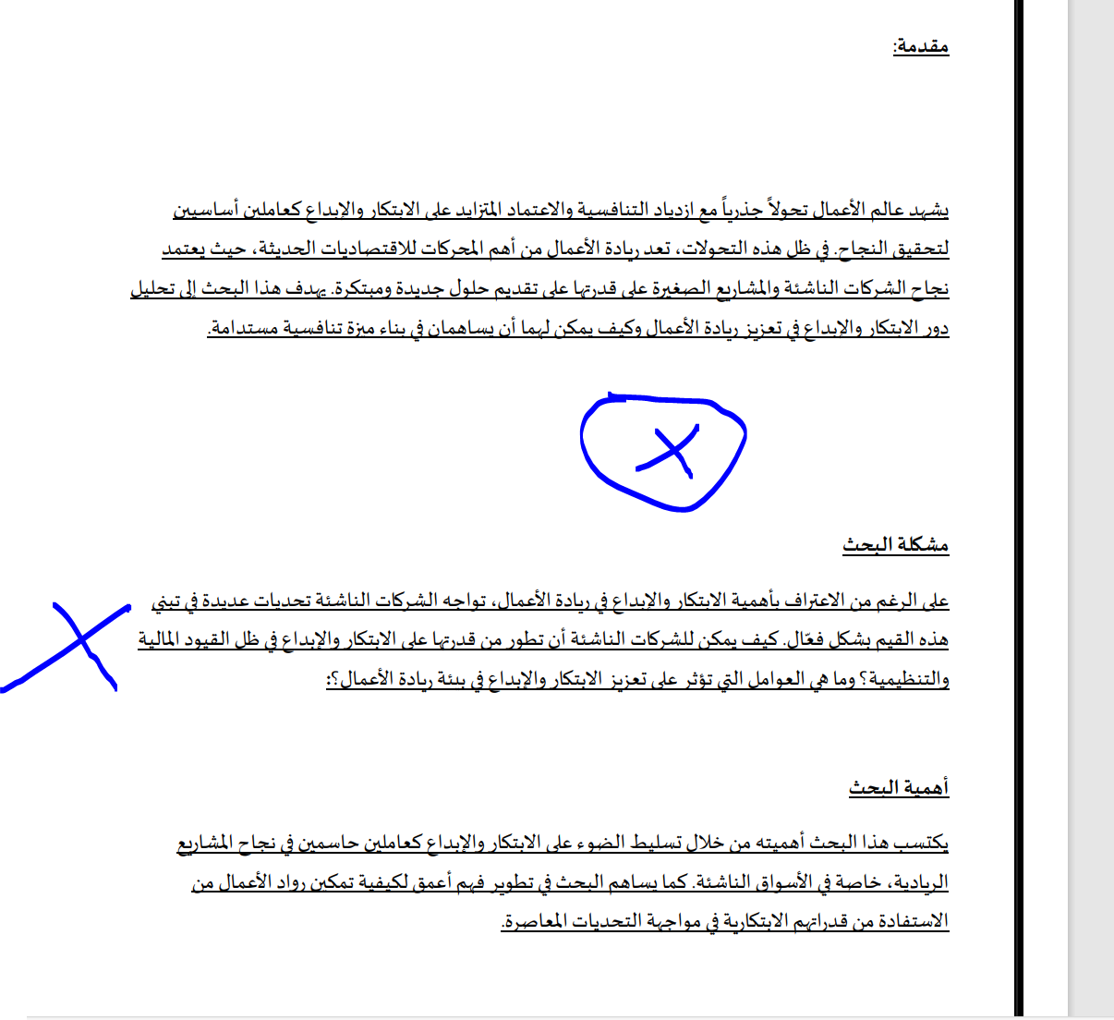  قائمة المحتويات تكون في بداية البحث  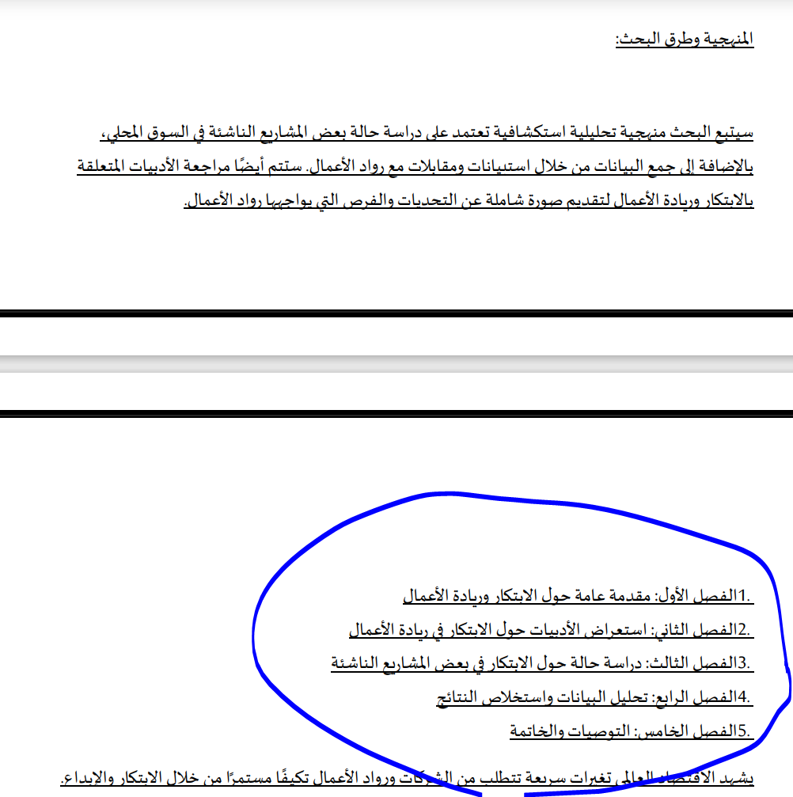  التكرار فالبحث بدون التكرار صفحتين فقط !!  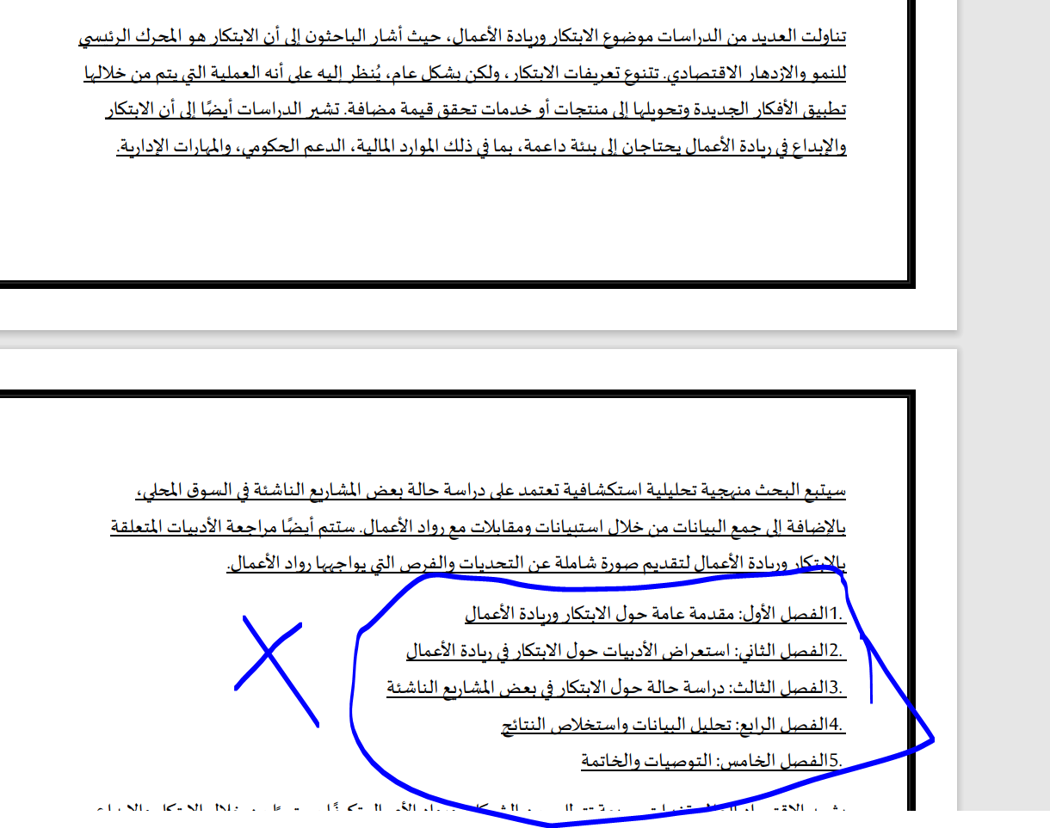
- Research Title |  |  | * | هذا ليس عنوان بحث هذا عنوان مقال يجب ان يحتوى على متغيرات مثال  في ضوء المشكلة البحث التي ذكرتها، يمكن اقتراح العنوان التالي:  "دور الابتكار والإبداع في مواجهة تحديات ريادة الأعمال: دراسة على الشركات الناشئة في ظل القيود المالية والتنظيمية"
- Introduction |  |  | * | تفتقر الى المحتوى التشويق والتمهيد لمشكلة البحث
- Study Problem |  |  | * | يرجى إعادة صياغتها في عبارة تقريرية على سبيل المثال" على الرغم من الاهتمام المتزايدة بالابتكار والإبداع في دعم ريادة الأعمال، تواجه الشركات الناشئة تحديات في تحقيق هذه القيم بشكل فعال. لذلك تتمثل مشكلة البحث في تأثير القيود المالية والتنظيمية على قدرة الشركات الناشئة على تبني الابتكار والإبداع بشكل مستمر، معرفة كيفية تعزيز هذه القدرة في ظل هذه التحديات، والعوامل التي يمكن أن تسهم في خلق بيئة محفزة للابتكار ضمن قطاع ريادة الأعمال".
- Importance of The Study |  |  | * | يفضل ان تنقسم الى عملية علمية وعملية وتكتب في شكل نقاط على سبيل المثال  الأهمية العلمية:  - يساهم البحث في توسيع الفهم حول تأثير القيود المالية والتنظيمية على الابتكار والإبداع في الشركات الناشئة.  الأهمية العملية:  - يساعد أصحاب الشركات الناشئة على فهم العوامل المؤثرة لتعزيز الابتكار والإبداع.  - تقديم توصيات لصانعي القرار لتحسين البيئة التنظيمية بما يدعم ريادة الأعمال.  - يوفر استراتيجيات عملية للشركات لتجاوز التحديات المالية والتنظيمية لدعم الابتكار والابداع.
- Objectives of The Study |  |  | * | جيدة ولكن ممكن نقترح  ممكن إضافة هدف يتعلق بتقييم مدى تأثير الابتكار والإبداع على نمو الشركات الناشئة في المدى الطويل.  و التركيز على دور الابتكار في التكيف مع التغيرات الاقتصادية أو العالمية.
- Study Questions | *
- Theoretical Framework |  |  | * | يرجى إضافة الاطار النظري الخاص بالبحث مع ذكر الدراسات السابقة المتعلقة بموضوع البحث مع ذكر كيفية الاستفادة منها في هذا البحث يمكن استخدام مواقع مثل https://www.semanticscholar.org/
- Theoretical Premises of Study |  |  | * | يرجي إضافة النظريات التي يعتمد عليها البحث
- Research Methodology |  |  | * | - منهج الدراسة:  المنهج التحليلي الوصفي: هذا المنهج مناسب لفحص دور الابتكار والإبداع في نجاح واستدامة الشركات الناشئة. من خلال جمع وتحليل البيانات بشكل وصفي، يمكن فهم العوامل التي تؤثر في تبني الابتكار، وكذلك التحديات التي يواجهها رواد الأعمال.  بينما المنهج النوعي والكمي باستخدام المقابلات مع رواد الأعمال والمختصين في القطاع، يمكن فهم كيفية تطبيق الابتكار في الواقع العملي.  إجراء استبيانات واستطلاعات رأي للمشاركين لفحص مدى انتشار الابتكار في الشركات الناشئة في بيئات مختلفة.  - المجتمع والعينة:  - يمكن استهداف الشركات الناشئة في فترات محددة (مثلاً في السنوات الخمس الأولى من تأسيسها)، وكذلك دراسة الشركات في قطاعات معينة مثل التكنولوجيا أو الخدمات.
- Study Tools |  |  | * | يرجى ذكر الأدوات التي سوف تستخدم في البحث مثل الاستبيانات التي سوف يتم تطبيقها على عينة البحث  المقابلات الشخصية .. دراسة الحالة  أدوات الدراسة  - المقابلات الشخصية أو الجماعية: للحصول على بيانات نوعية حول كيفية تبني الابتكار والإبداع.  - الاستبيانات: لجمع بيانات كميّة حول العوامل المؤثرة في الابتكار.  - تحليل دراسات الحالة: دراسة أمثلة واقعية لشركات ناشئة نجحت أو فشلت في استخدام الابتكار بشكل فعّال.
- Fields of Study |  |  | * | يفضل ربطه بمجال العلاقات العامة قدر الامكان
- List of The References and Preliminary Resources | * |  |  | يجب كتابة مراجع البحث اى الكتب والأبحاث التي تم الاعتماد عليها في كتابة البحث وفقا لقواعد التنسيق APA
- General Comments (Optional) | الموضوع جيد  ولكن يجب تعديل العنوان ليصلح كعنوان بحث و اكمال عناصر الأساسية في خطة البحث والتزام بالتعديلات المقترحة


